**Lab 12**

**Oloieri Alexandru III A2, Vranceanu Andi-Costin III A2**

**Exercițiul 1**

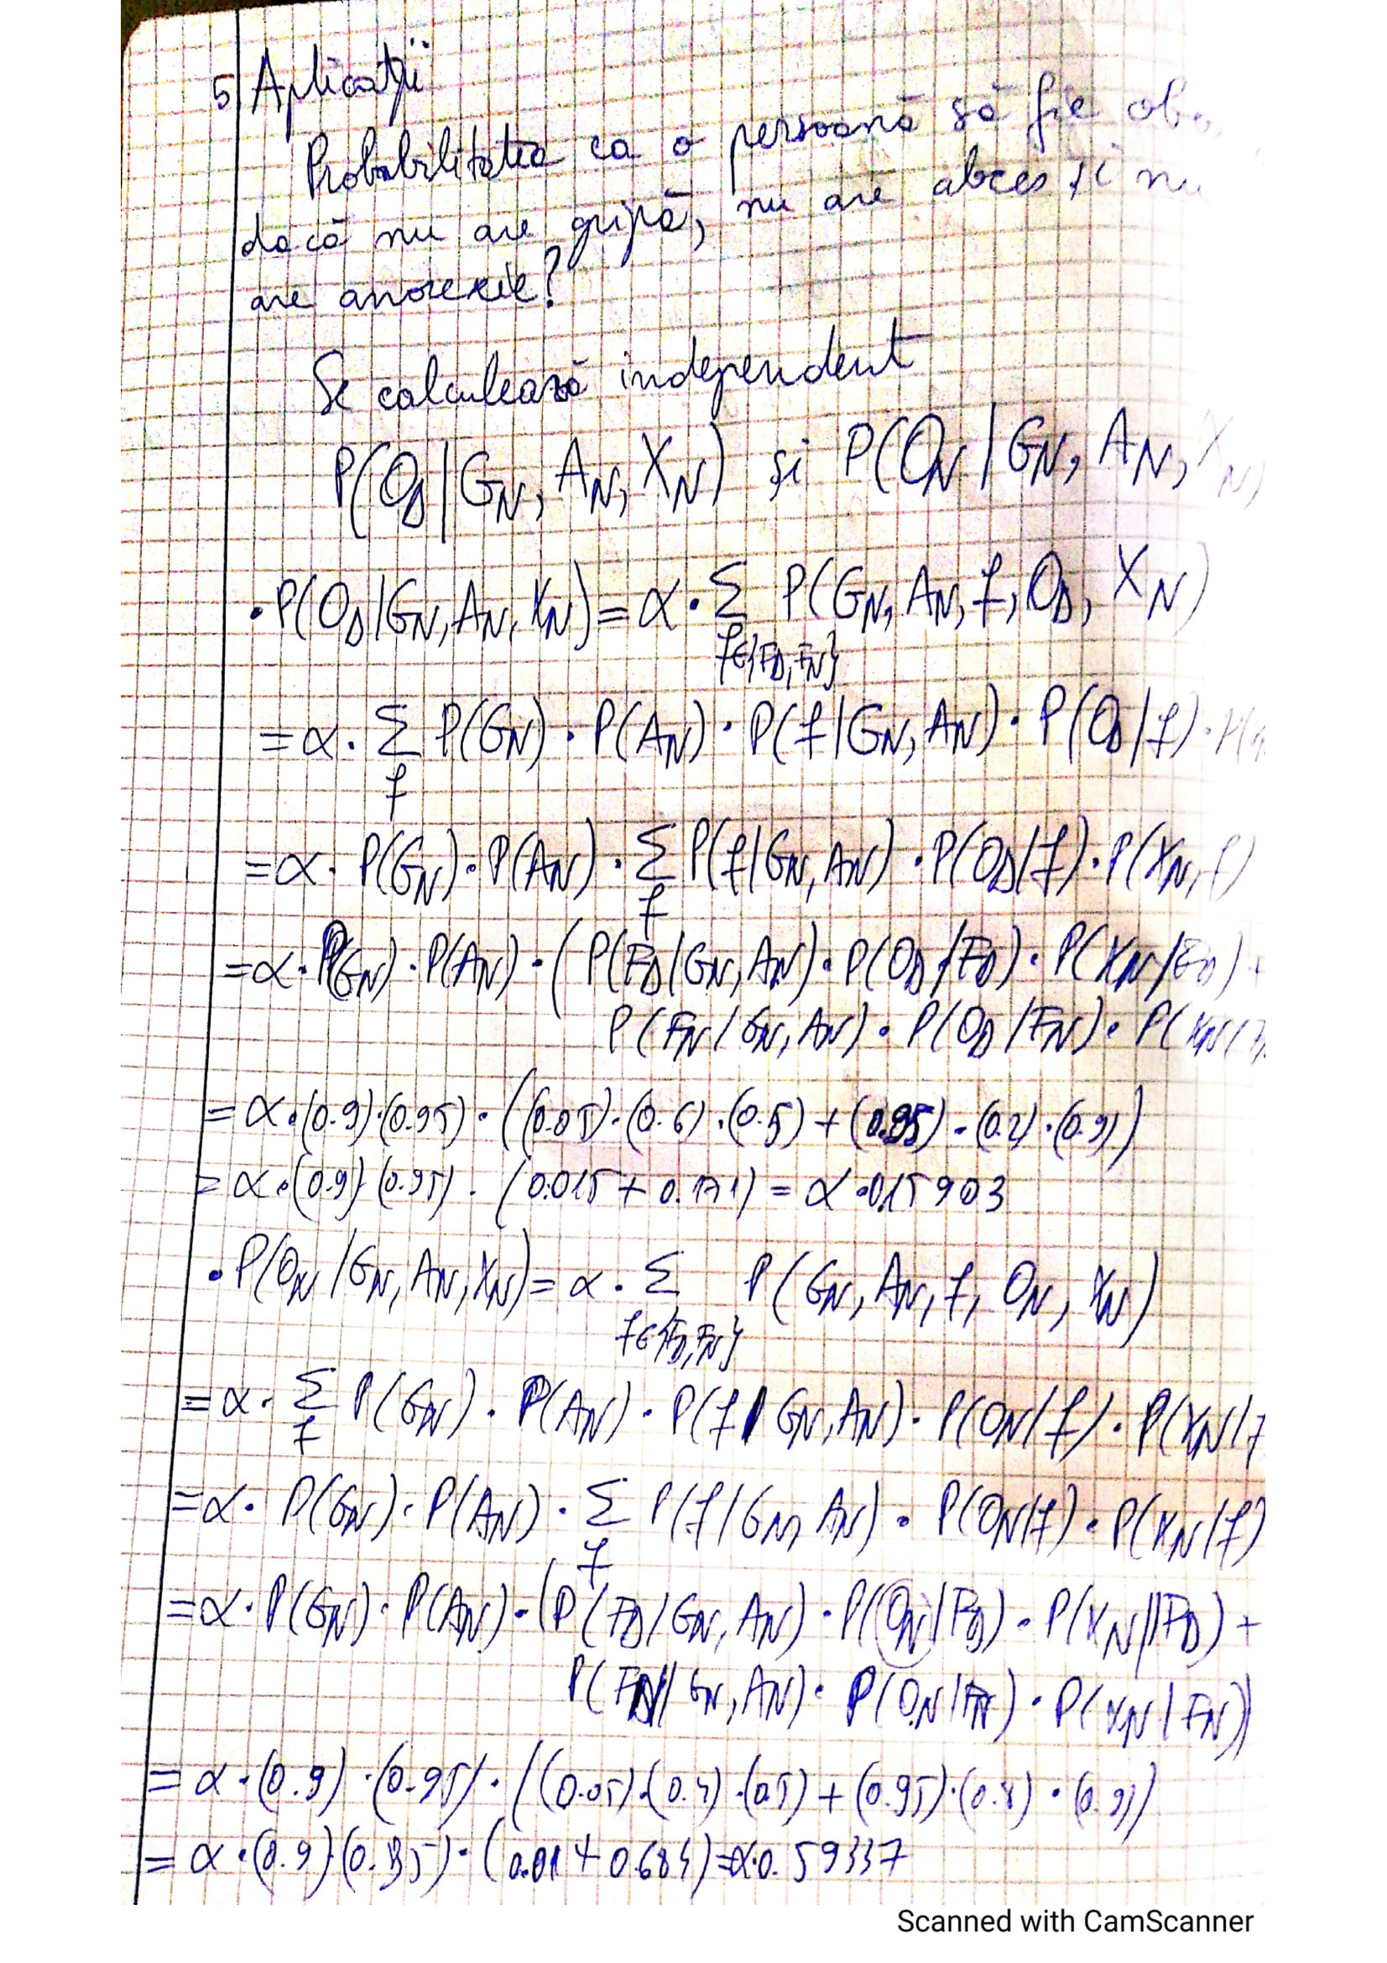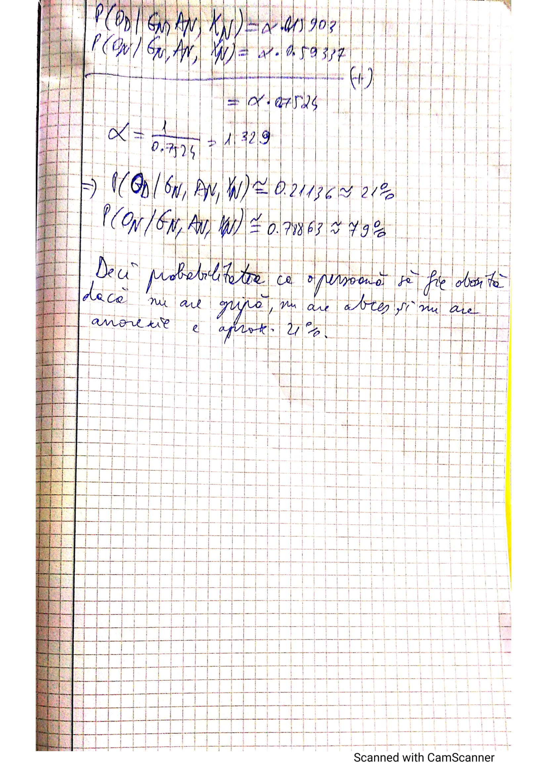

**Exercițiul 2**

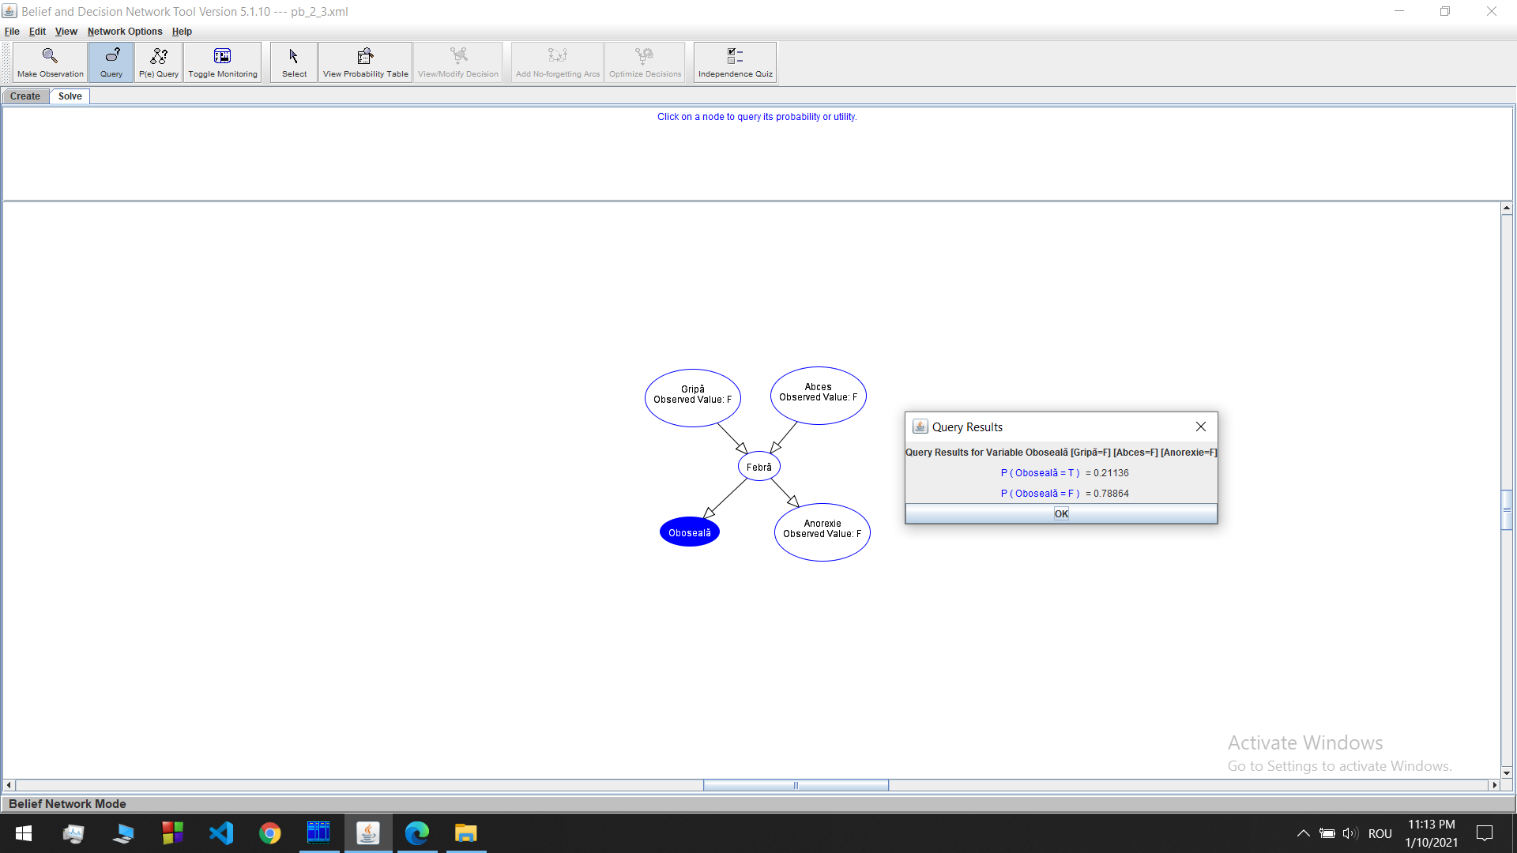

**Exercițiul 3**

**Subpunctul a**

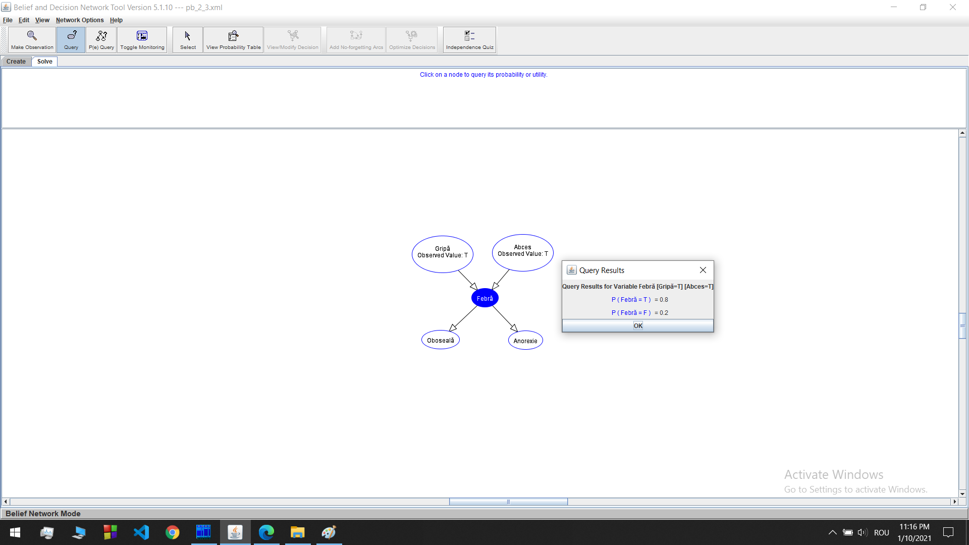

Variabilele *Oboseală* și *Anorexie* influențează în mod direct probabilitatea variabilei febră pentru că, de exemplu, dacă P(oboseală|febră) este mare, iar o persoană e obosită (adică știm acest lucru, e o observație cunoscută), atunci sunt șanse mari ca persoana să aibă febră. Deci deși oboseală este copilul (în arbore) a febrei, aceasta variabilă influențează probabilitatea ei (a febrei); similar fiind și pentru anorexie.

**Subpunctul b**

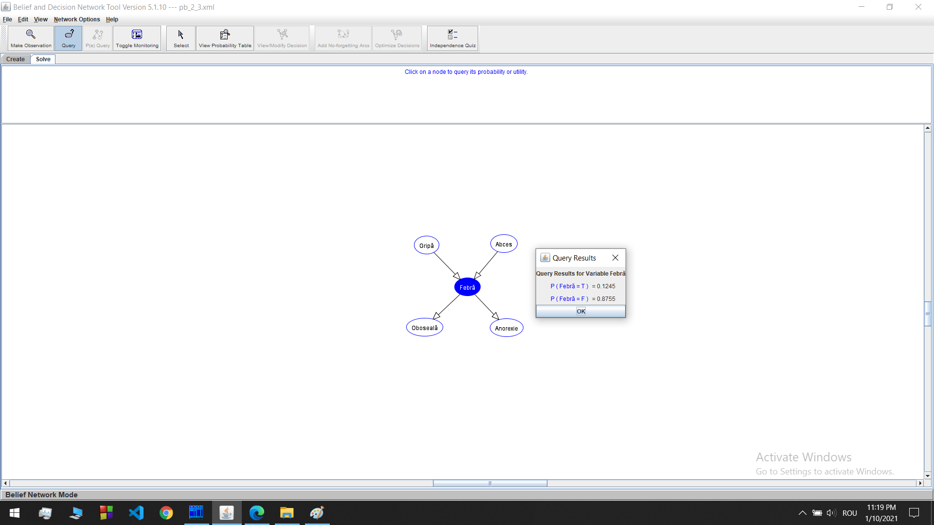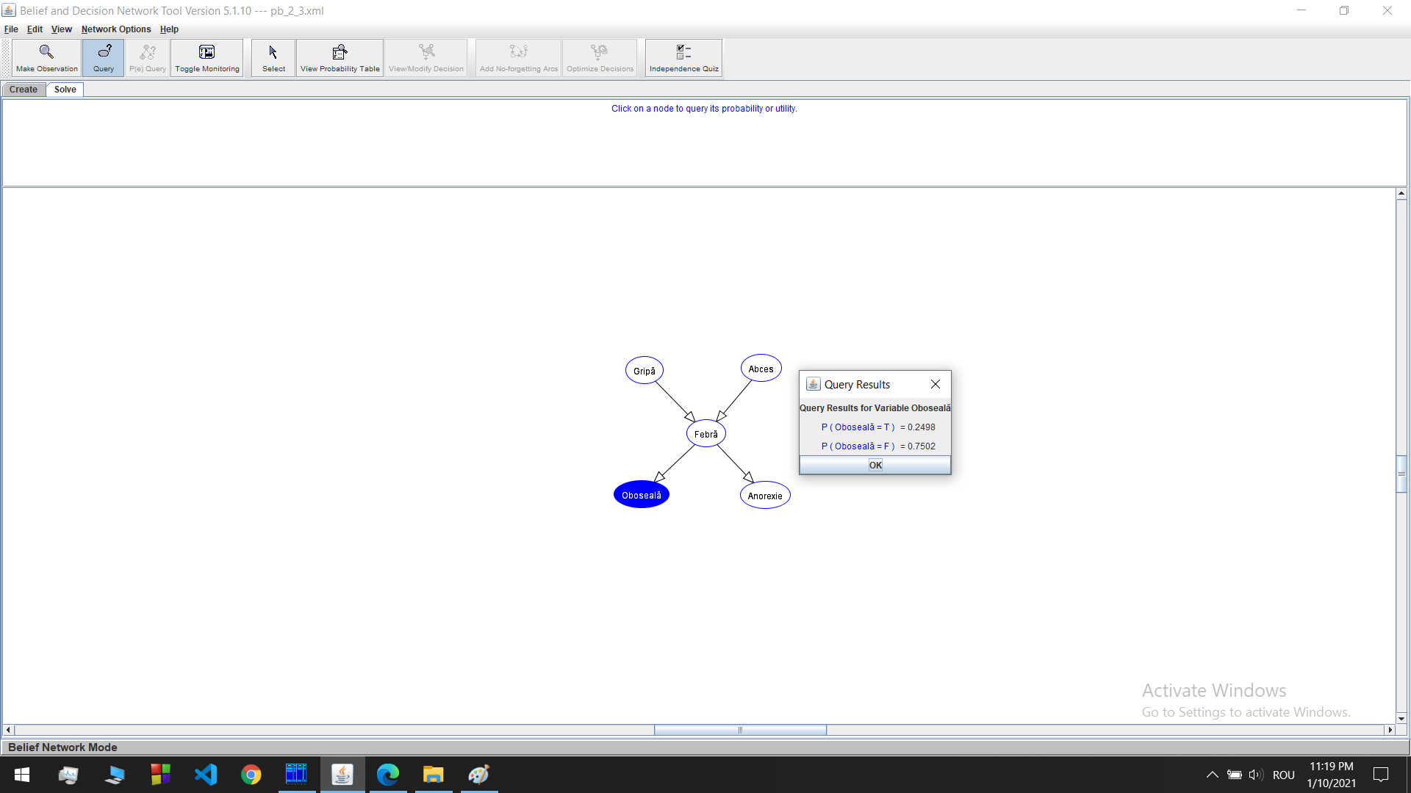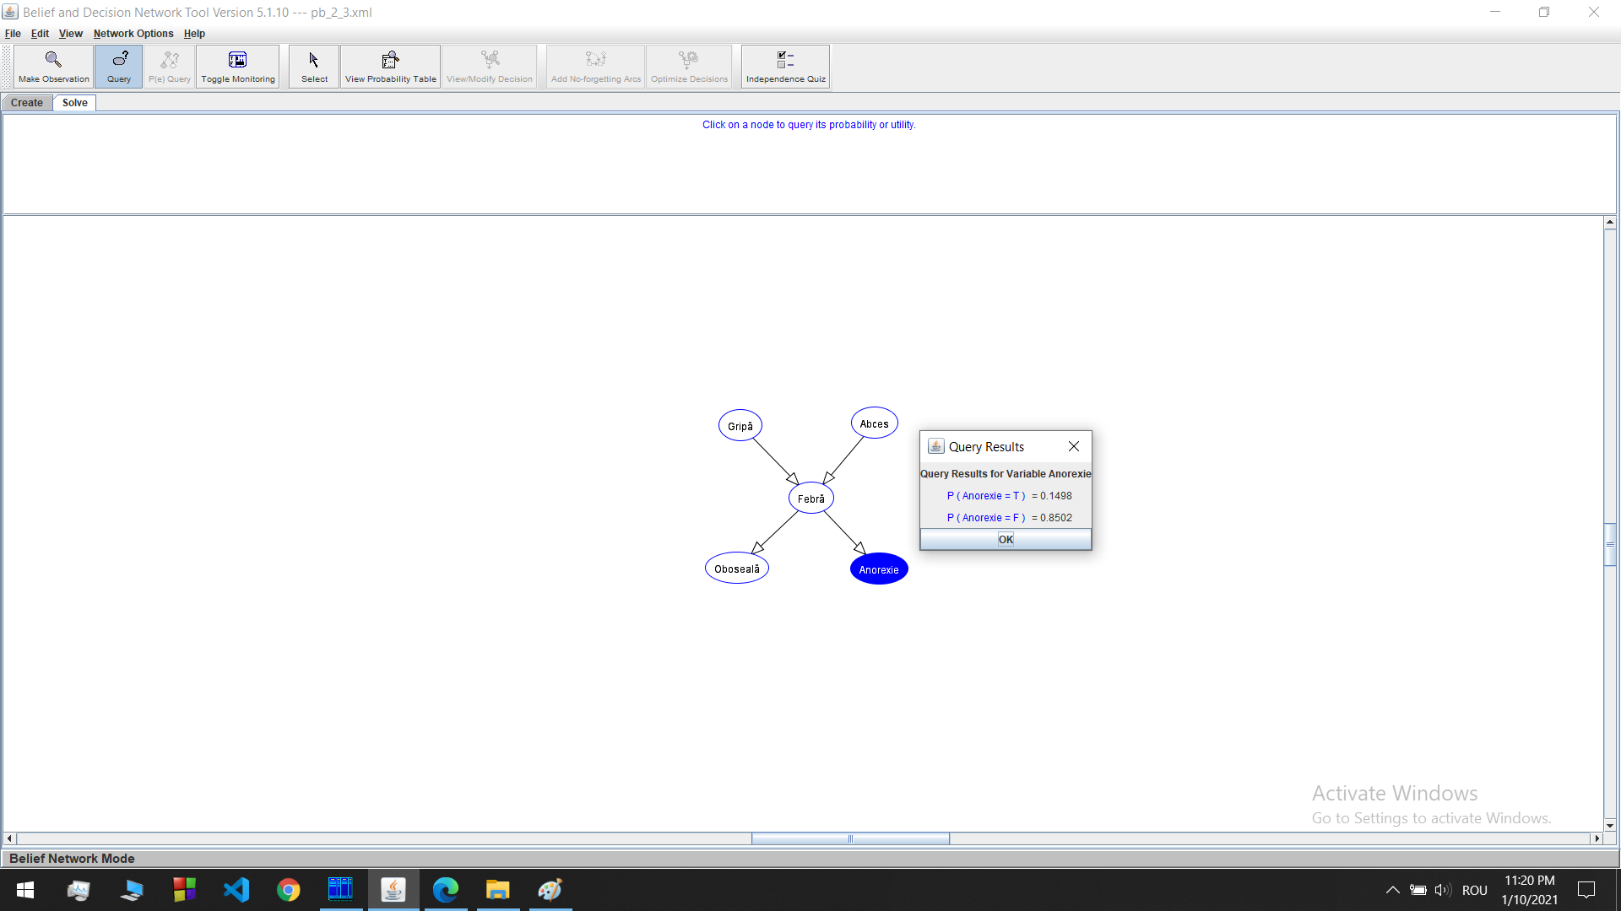

**Subpunctul c**

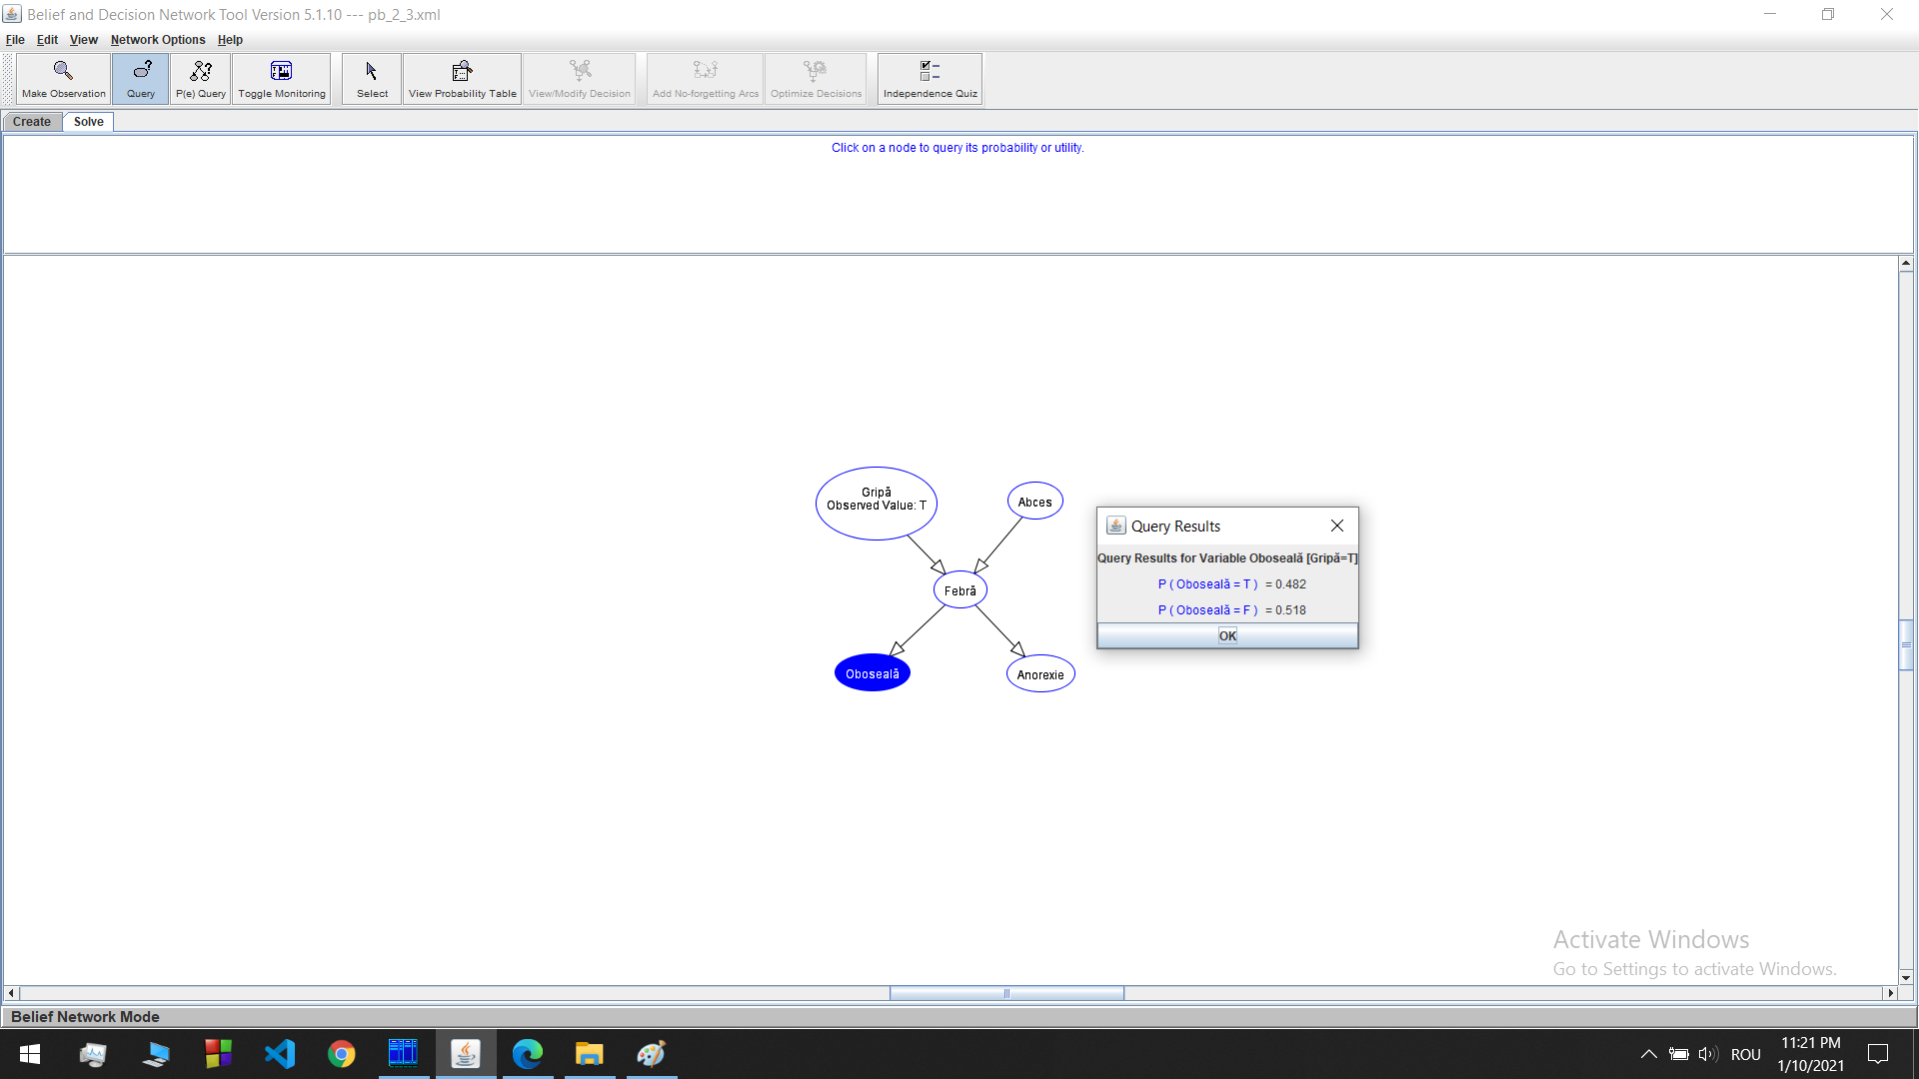

**Subpunctul d**

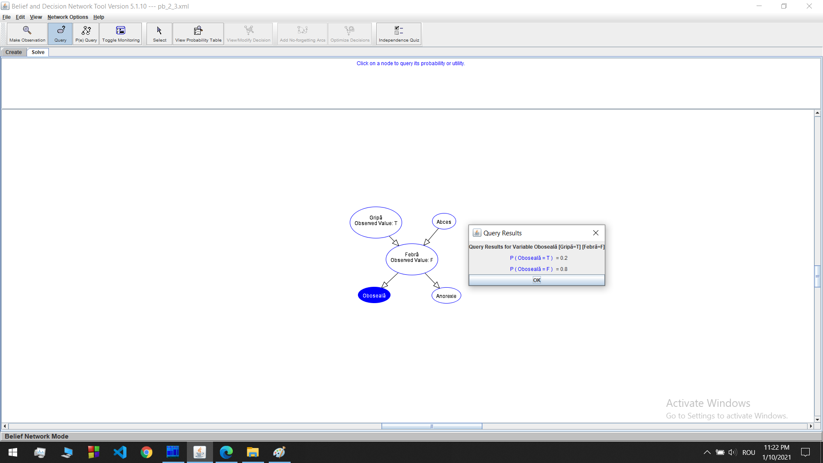

Variabilele irelevante pentru interogare sunt *Gripă, Abces, Anorexie* întrucât se știe deja că persoana are febră (iar oboseala depinde doar de febră). Dacă de exemplu n-am ști sigur că persoana are febră, atunci atributele menționate nu ar fi irelevante, pentru că ar fi folosite la calcularea probabilității ca o persoană să aibă febră, care ar fi influențat și probabilitatea ca o persoană să fie obosită (în mod direct).

**Exercițiul 4**

**Subpunctul a**

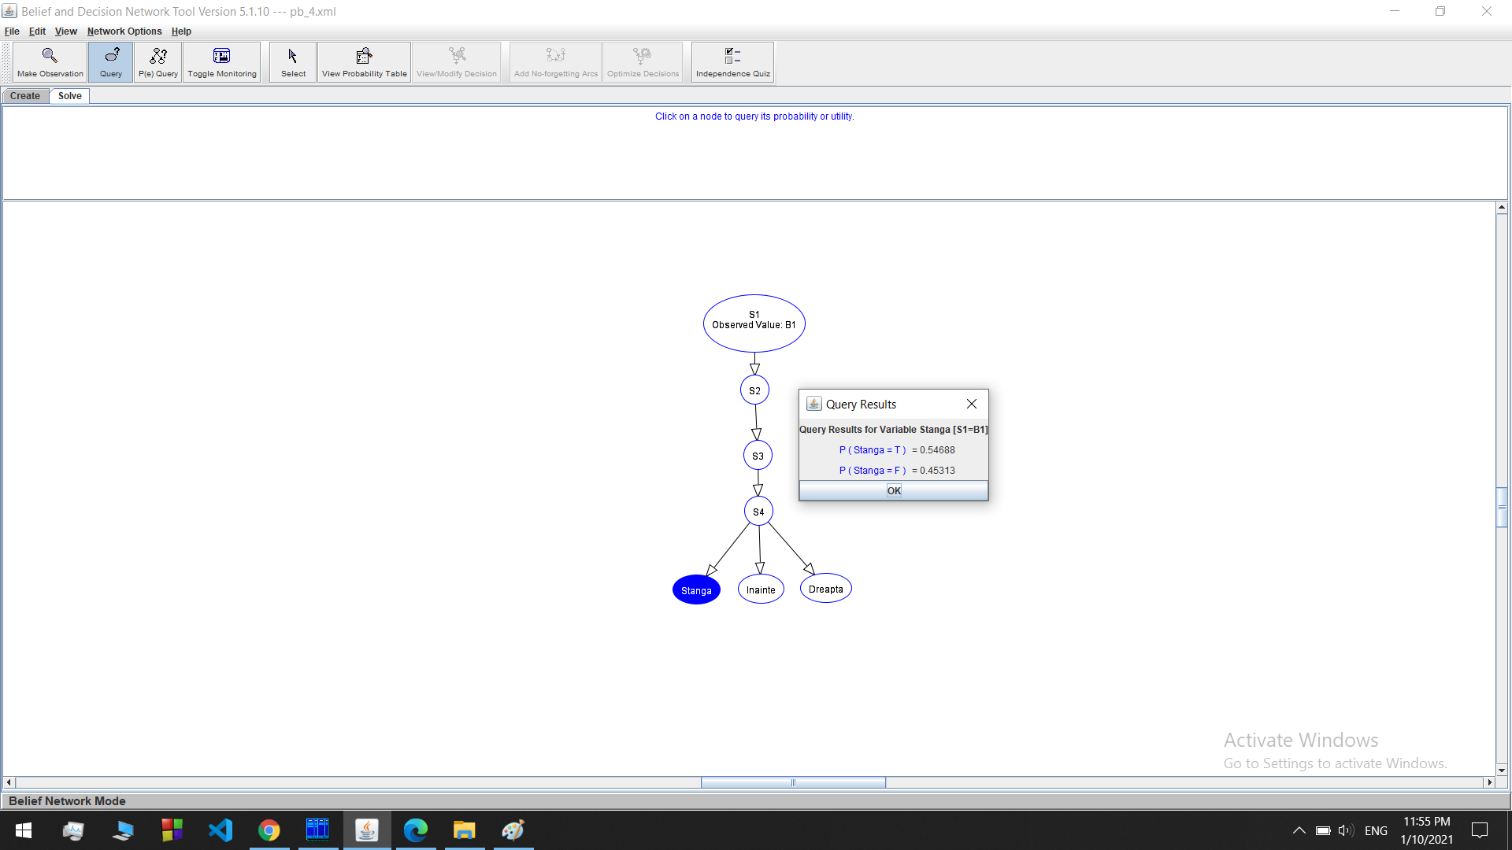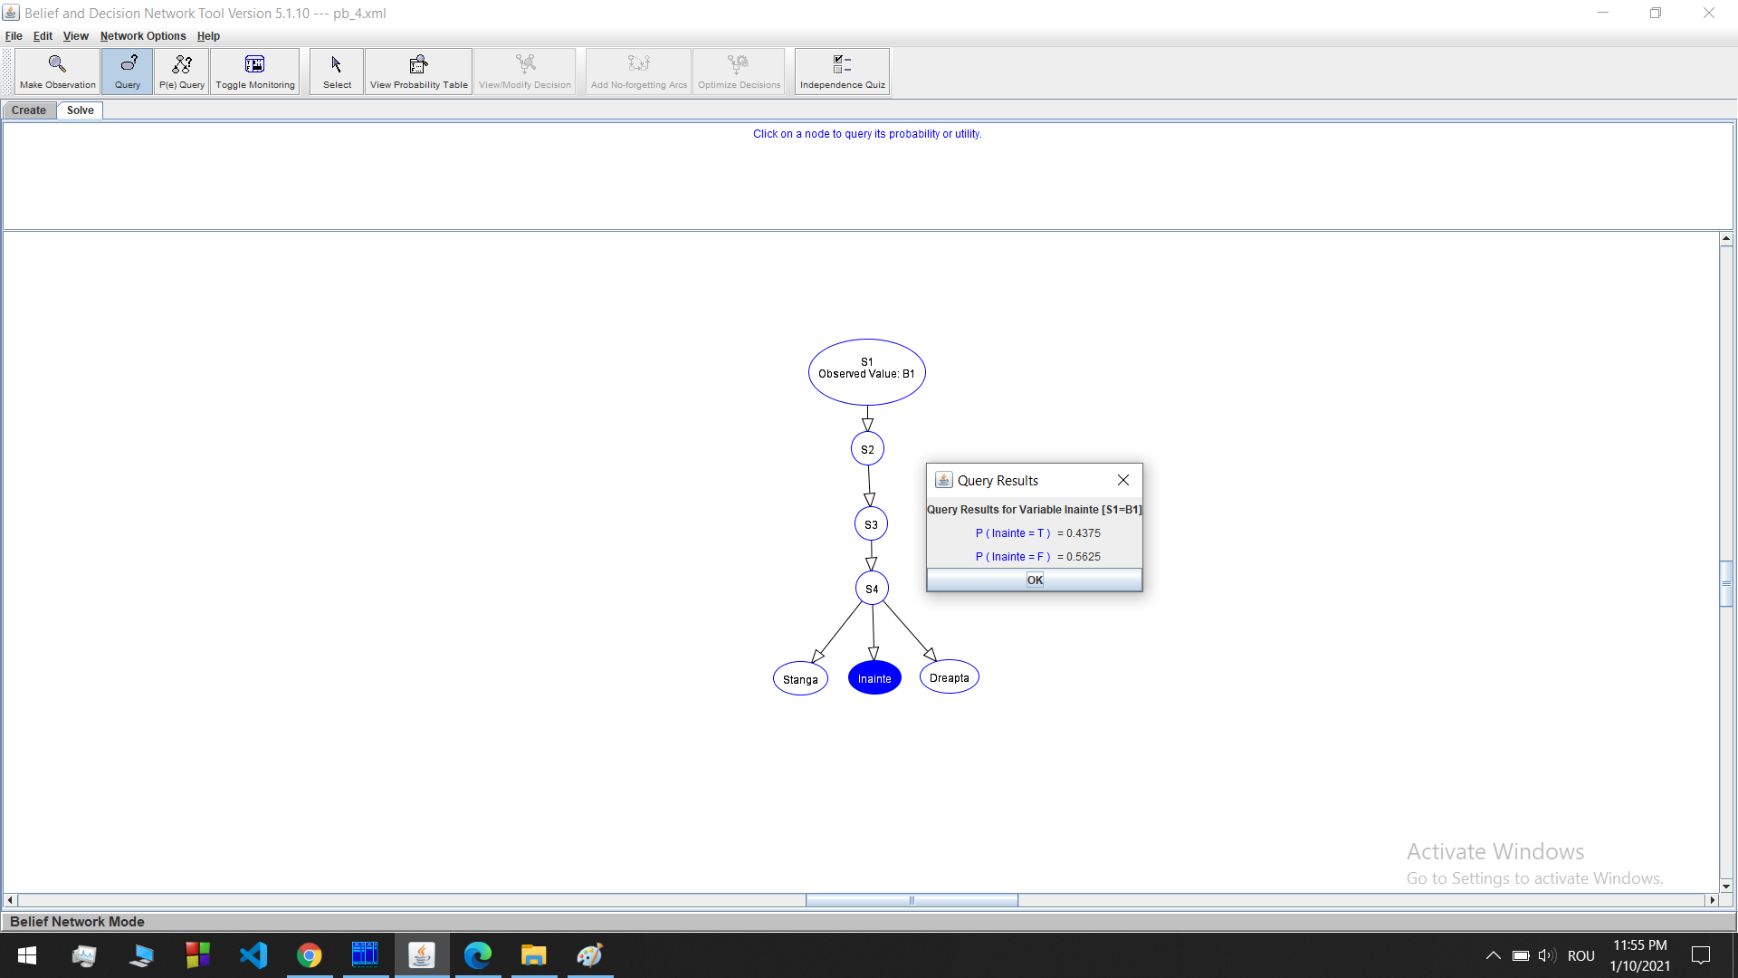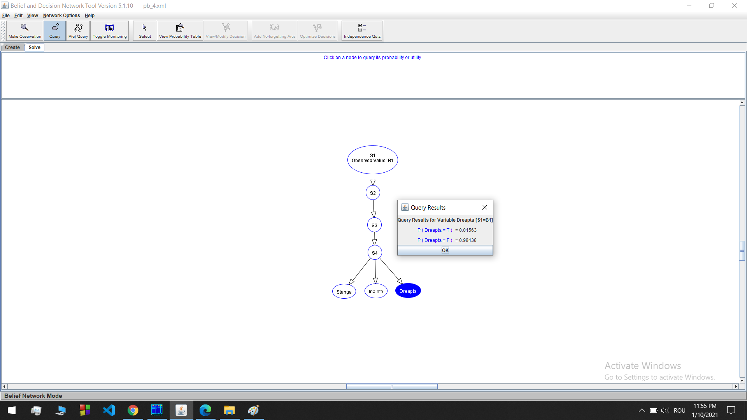

**Subpunctul b**

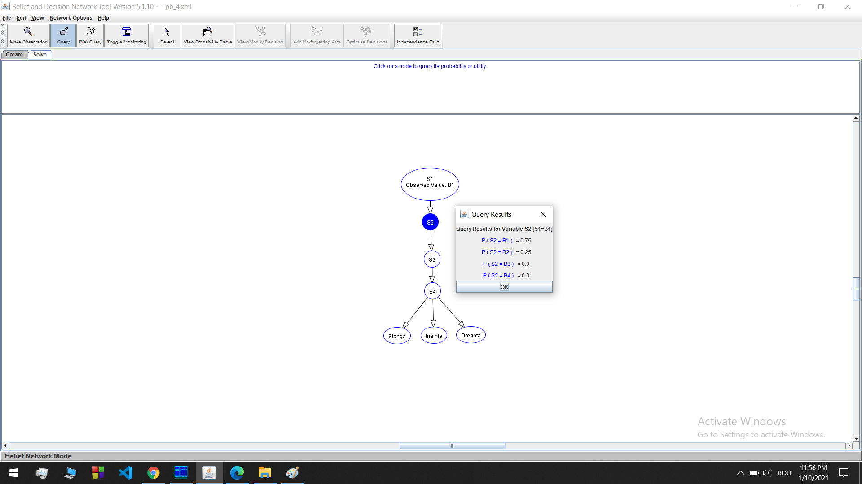

Nu este posibil ca o mașină care merge pe Segmentul S1, banda B1 să meargă apoi pe Segmentul S2, banda B4 (probabilitatea e 0).

**Subpunctul c**

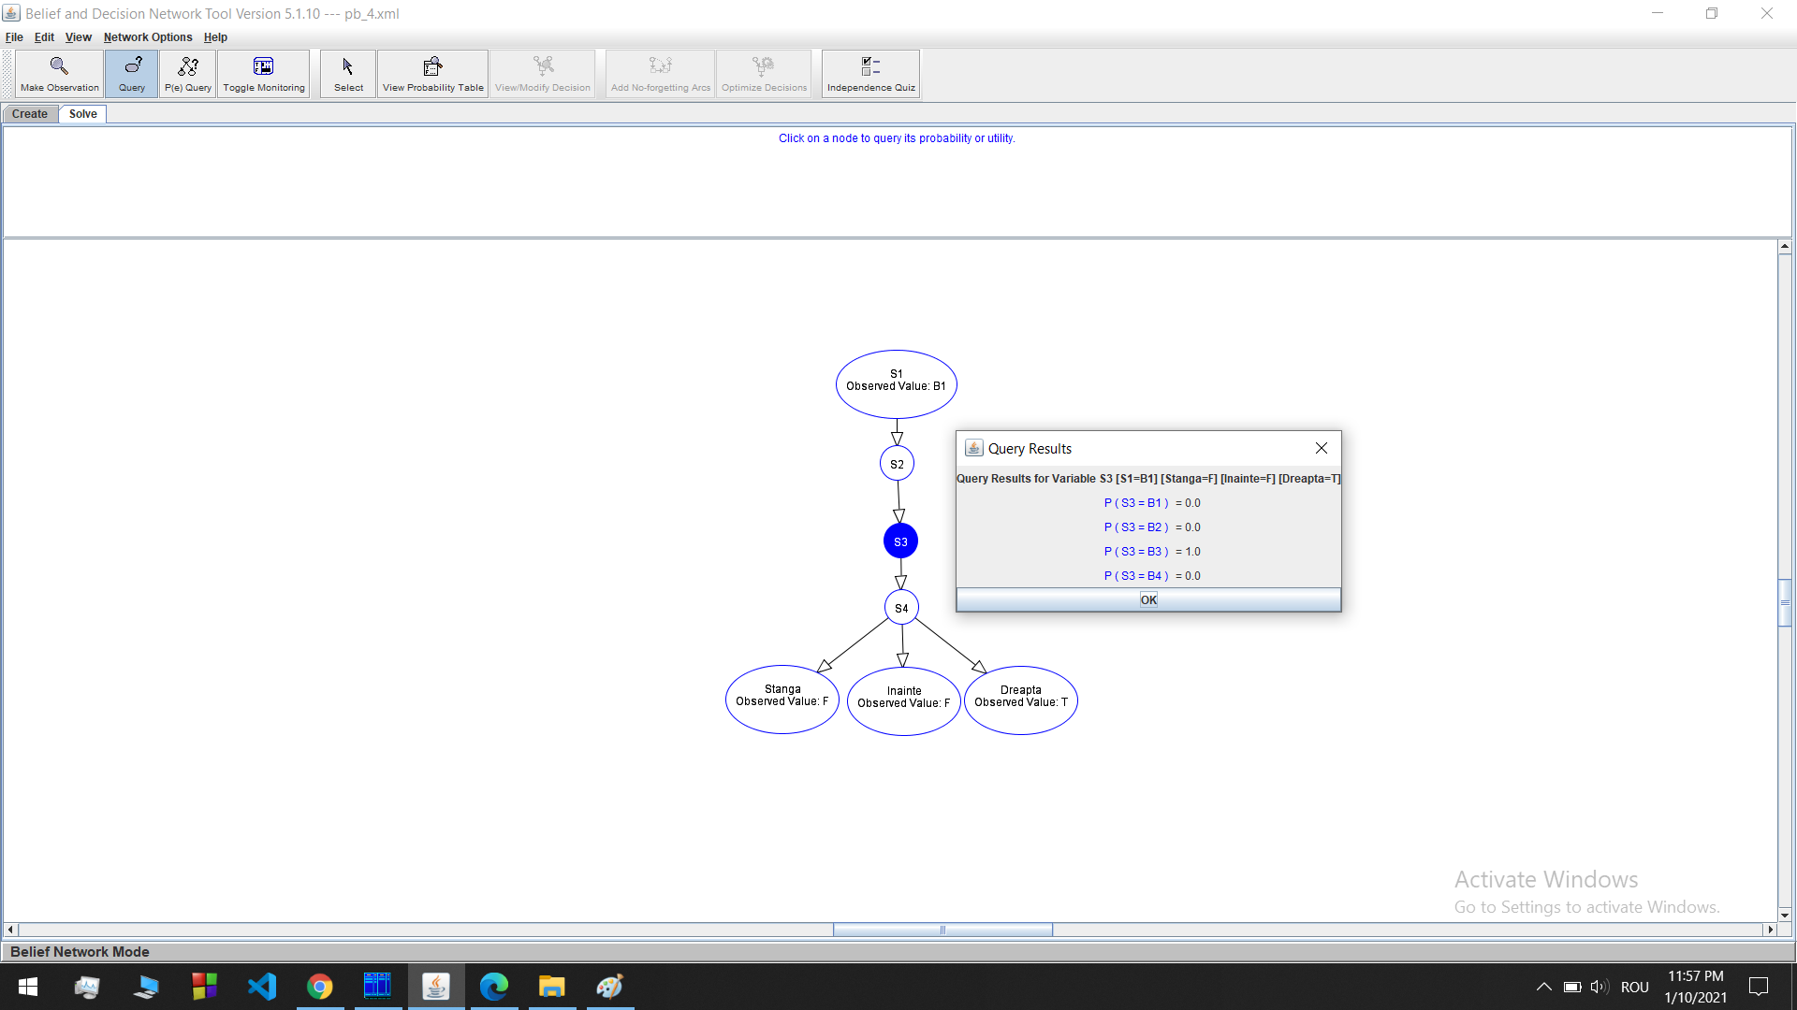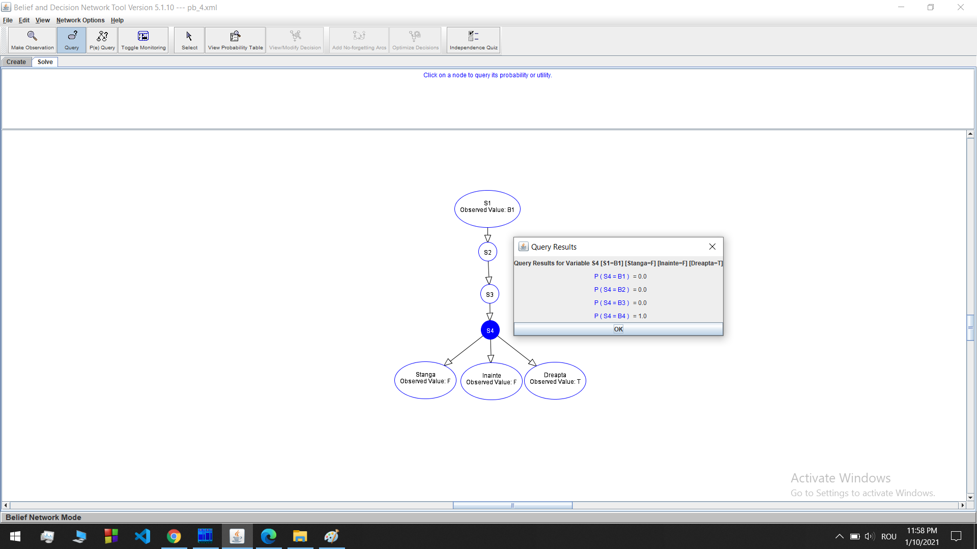

**Subpunctul d**

